# **【高速先生原创|生产与高速系列】不就是包地打孔嘛，能有多讲究？**

作者：黄刚 一博科技高速先生团队队员

问：为什么要包地？答：为了控阻抗和降低串扰；

问：那包地需不需要打过孔呢？答：要啊，必须要啊，不然包地就没意义了。

问：那包地打孔设计一般需要注意什么地方呢？答：……



是的，坊间传说的包地神技能其实并没有那么直观。什么叫直观，就好像1+1=2。（好了，别逗了）。那就好比10%的阻抗变化会带来大约5%的反射，比如100mil的过孔stub的谐振点大概会在15GHz之类的。包地打孔你很难从一开始就能够预测到你的设计质量会怎么样，而且一样的设计放在不同的板子也会千差万别。而且最重要的是并不是包了地就一定会带来信号质量的改善，很多情况下你辛辛苦苦包完了，结果只换来这几个字。



好了，说了那么多吓人的话，我都不好意思再说了，只能举一个吓人的例子吧。我们如果要使用例如网络分析仪去测试PCB上面的DUT（待测物），最通常的做法就是通过SMA头接入PCB，我们要举的这个例子就是一个测试板，由于只有表层走线，4层板就足够了，这样的话表层到第二层参考层的厚度一般就比较厚，直接导致的后果就是表层的走线要很宽才能控到50欧姆的阻抗，另外也可以采用下面这种共面波导的包地形式来达到目的，这样的话线宽就可以不用太过粗。我们通过阻抗计算软件计算，得到线宽走12mil，同层的包地距离6mil。

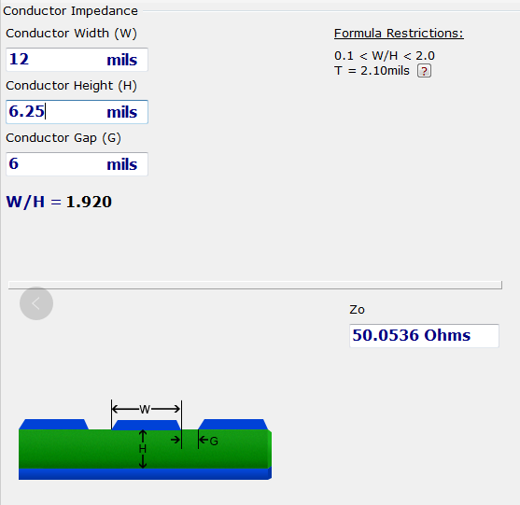

前面说了嘛，这也算一种包地的情况，那我们的工程师就自然的把地过孔打上，就像下图所示一样。

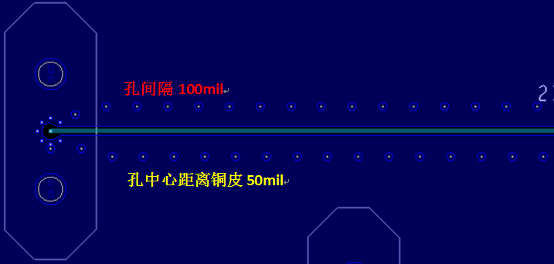

做过设计的朋友都知道，现在使用软件来进行包地打孔的设计那叫一个方便啊，输入过孔的间隔和距离后，唰一声就做出来了。

上面的设计看起来也好像没什么问题，包了地，打了孔。由于我们这个是一块测试板，需要达到的测试频段达到30GHz，因此上图的这根校准线的设计是至关重要的，必须要有很好的回损和插损的性能。当我们拿这根设计进行仿真后会发现，结果可能并没有想象中那么美好，如下所示：

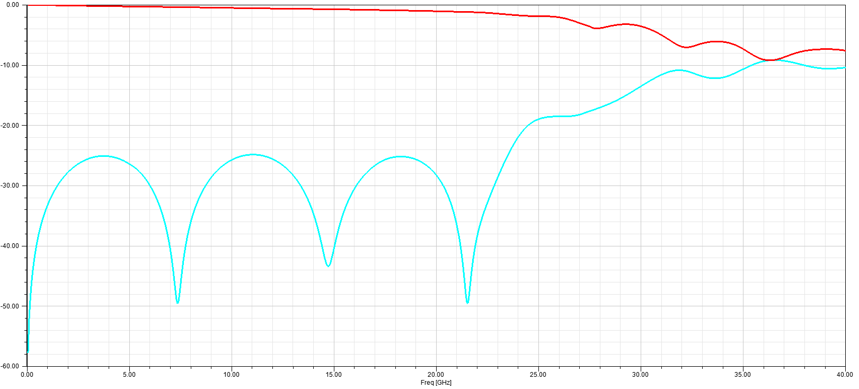

**插损**

**回损**

在大概25GHz之后回损就变得不线性了，一直往恶劣的方向走去，同时插损也受到了影响，因此根据我们还算丰富的测试经验来看，这根校准线的设计应该是很难满足30GHz的测试要求的。

地也包了，孔也打了，那为什么会出现高频振动和跌落的原因呢？这时候我们SI的优势就体现出来了，我们可以去做不同包地情况的分析，例如我们补充下面这三种情况：分别是包地过孔距离铜皮10mil，30mil和干脆不打过孔了。

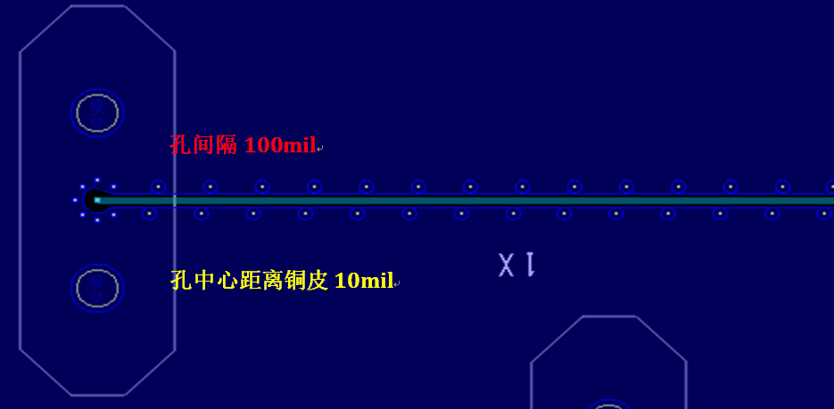

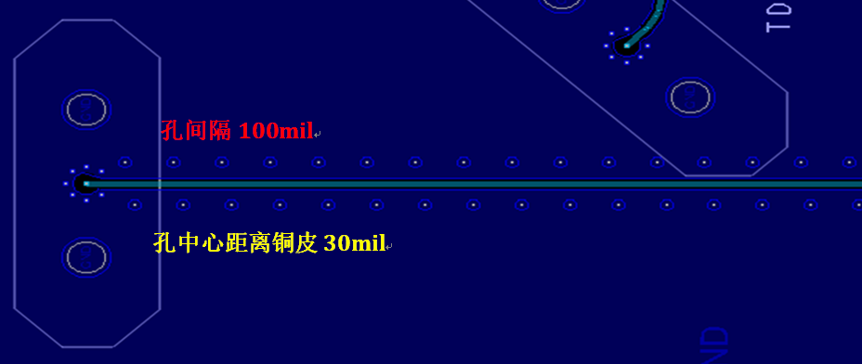

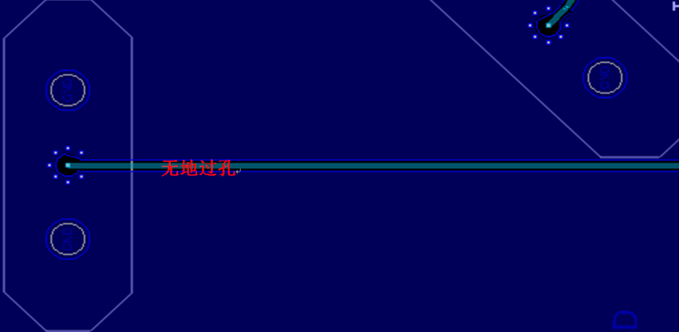

我们把4种情况的仿真结果放在一起来看，会发现一些意想不到的东西。

插入损耗的结果：

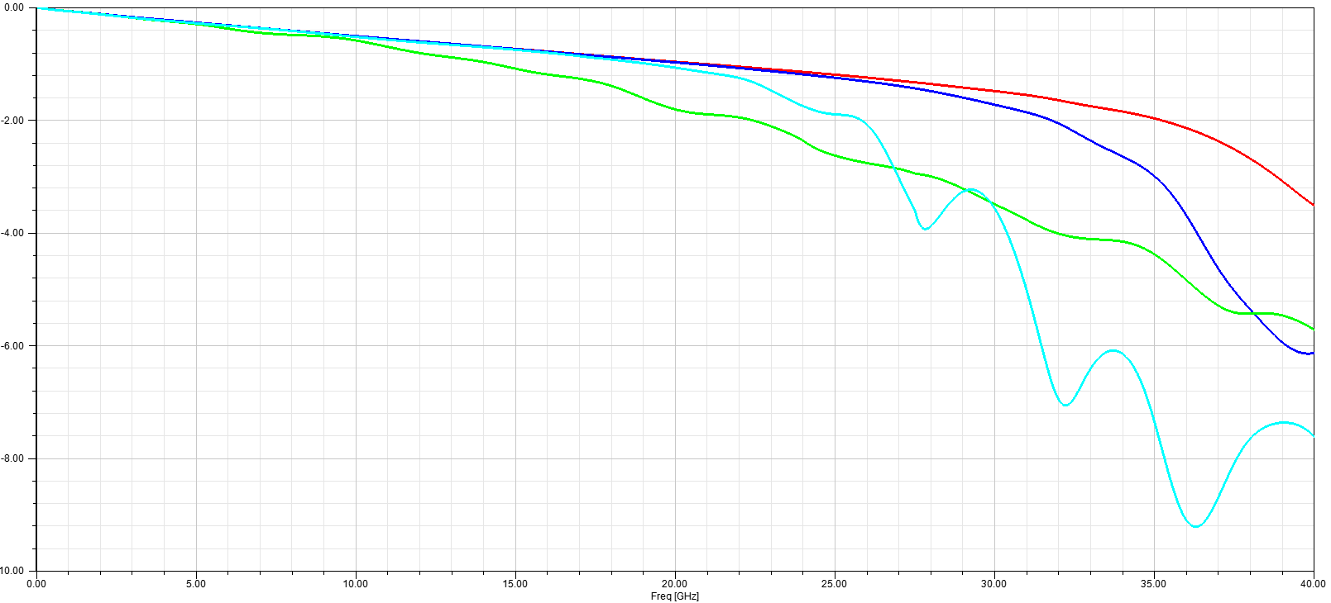

**10mil**

**30mil**

**50mil**

**无包地孔**

回波损耗的结果：

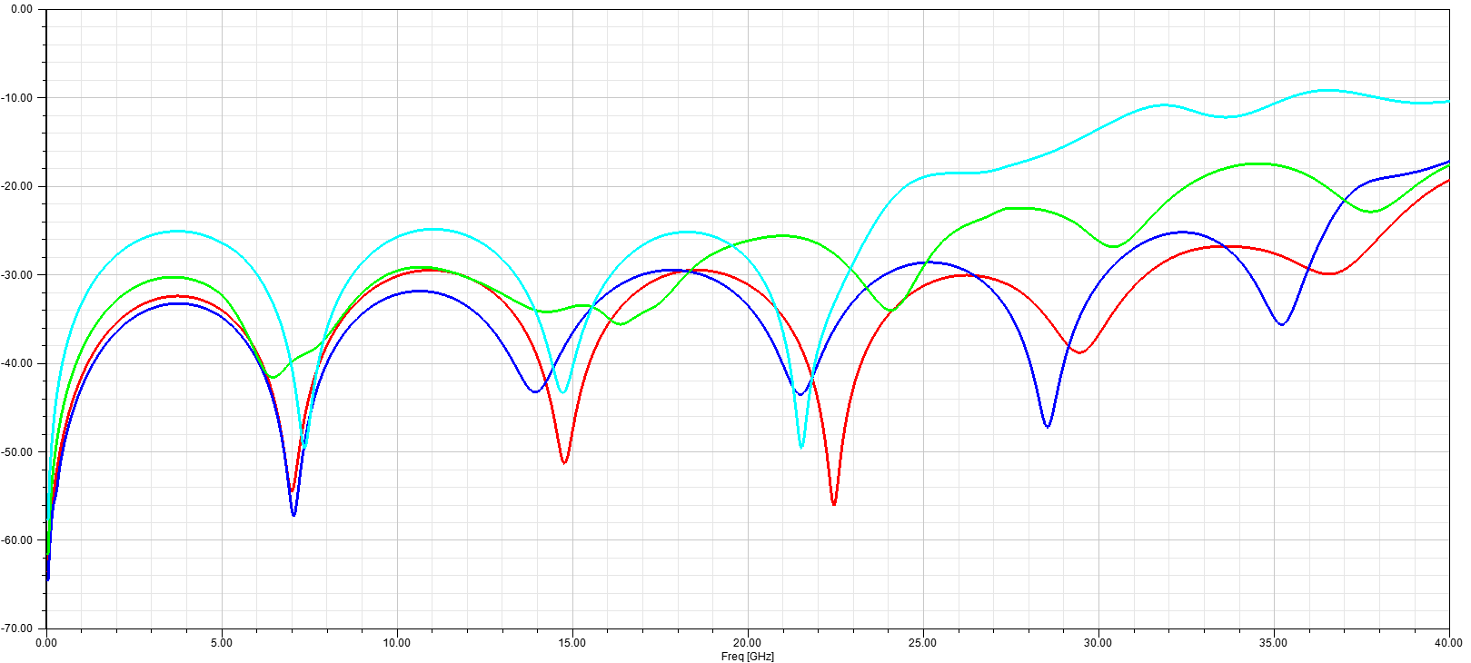

**10mil**

**30mil**

**50mil**

**无包地孔**

对比10mil，30mil，50mil这三种case，我们能发现一个很明显的规律，就是包地过孔距离包地铜皮最近的话对高频的性能会越好，高频的衰减会越小，这样更有利于保证高频的测试性能，地过孔越远，损耗越大，而且还会出现谐振。其实这是由于回流路径的相位差造成的谐振。这听起来好像有那么一丢丢复杂是吧？



稍微解释下哈，就好像你和妈妈一起去买菜，去的时候是一起走，但是回来的时候你们各自走不同的路回家，然后你们回到家的时间是不一样的，这个不一样的时间就是相位差，包地过孔距离铜皮越远，就好像你和妈妈回到家的时间相差越多一样，就会导致最严重，最靠近低频段的谐振。

但是细心的朋友就会有反驳的机会了，那为什么没地过孔在高频反而比50mil的地过孔性能要好啊！！你是不是标签标错了啊。

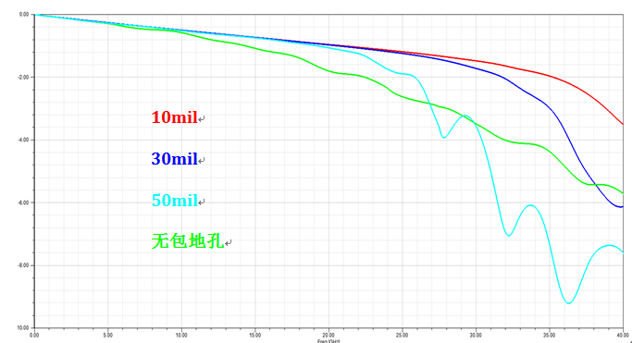

还好，标签是没错的。还是说回买菜这档子事呗，就好比你和妈妈去买完菜，你们一起回家，但是选了一条比较难走的路回家，所以无论怎么样你们回到家的时间都是一样的，所以基本没有相位差，所以没有谐振，所以在很高频的时候会比50mil距离打孔有优势（其实再往更高频走，就会比30mil甚至10mil都会好）。但是路难走啊（只能通过地平面的耦合进行回流），所以你们的精力会浪费很多（中低频段损耗会比较差）。Anyway，包地的确会是一个复杂而有点不可预测的case哈，希望我的讲解你们能听懂并且觉得有帮助呗，



**【关于一博】**

一博科技成立于2003年3月，专注于高速PCB设计、PCB制板、SMT焊接加工和供应链服务。我司在中国、美国、日本设立研发机构，全球研发工程师600余人。

一博旗下PCB板厂位于深圳松岗，采用来自日本、德国等一流加工设备，TPS精益生产管理以及品质管控体系的引入，致力为广大客户提供高品质、高多层的制板服务。

一博旗下PCBA总厂位于深圳，并在上海、成都设立分厂，厂房面积15000平米，现有20条SMT产线，配备全新进口富士XPF、NXT3、AIMEX III、全自动锡膏印刷机、十温区回流炉、波峰焊等高端设备，并配有AOI、XRAY、SPI、智能首件测试仪、全自动分板机、BGA返修台、三防漆等设备，专注研发打样、中小批量的SMT贴片、组装等服务。作为国内SMT快件厂商，48小时准交率超过95%。常备一万余种YAGEO、MURATA、AVX、KEMET等全系列阻容以及常用电感、磁珠、连接器、晶振、二三极管，源自原厂或一级代理，现货在库，并提供全BOM元器件供应。

**【关于高速先生】**

高速先生由深圳市一博科技有限公司R&D技术研究部创办，用浅显易懂的方式讲述高速设计，成立至今保持每周发布两篇原创技术文章，已和大家分享了百余篇呕心沥血之作，深受业内专业人士欢迎，是中国高速电路第一自媒体品牌。



扫一扫，即可关注